**Lab session 2: UI Design and Creating Flutter Apps**

**Task 2**

1. **Configuration d’un environnement Flutter**

Pour participer à cet atelier, vous devez disposer de deux logiciels : le SDK Flutter et un éditeur.

Vous avez la possibilité d'exécuter l'atelier de programmation sur l'un des dispositifs suivants :

* Un appareil physique Android ou iOS connecté à votre ordinateur et configuré en mode développeur.
* Le simulateur iOS (requiert l'installation des outils Xcode).
* L'émulateur Android (doit être configuré dans Android Studio).
* Un navigateur (Chrome est requis pour le débogage).

Il est également possible de développer votre application en tant qu'application de bureau sur les systèmes d'exploitation Windows, Linux ou macOS. Il est impératif de développer votre application sur la plate-forme où vous prévoyez de la déployer. Par exemple, si vous souhaitez créer une application de bureau Windows, vous devez le faire sous Windows pour accéder à la chaîne de compilation appropriée. Assurez-vous également de prendre connaissance des exigences spécifiques aux systèmes d'exploitation, qui sont détaillées sur flutter.dev/desktop.

1. **Obtenir l'application de démarrage de l'atelier de programmation**

**Cloner l'application depuis GitHub**

Pour obtenir une copie de cet atelier de programmation à partir de GitHub, veuillez exécuter les commandes suivantes :

*git clone https://github.com/flutter/codelabs.git*

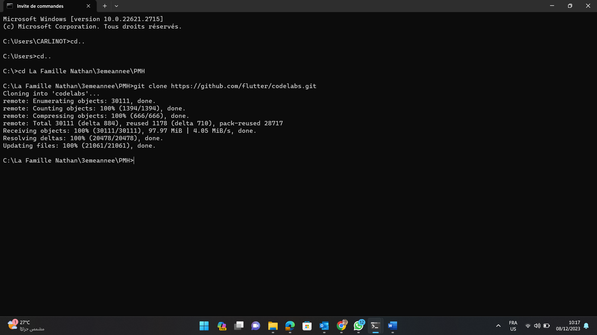

*cd codelabs/boring_to_beautiful/step_01/*

* Une fois le fichier STEP_01 est lancé dans le Visual Code Studio, on rentre dans le fichier «  lib/src/main.dart ».
* Ouvrir une nouvelle Terminale sur le Visual Studio Code, ensuite on utilise le code « flutter analyze » pour vérifier que le code fonctionne bien, puis le code « flutter run » pour lancer le programme sous forme Chrome, Edge, Windows
* Pour lancer le programme sur l’émulateur téléphone, il faut ajouter sur le commande terminale « flutter emulators --launch NOM_DE_VOTRE_EMULATEUR » par exemple pour moi, j’ai utilisé « flutter emulators --launch Pixel_3a_API_34 », ensuite « flutter run » pour lancer mon programme sur téléphone

Résultat

Chrome

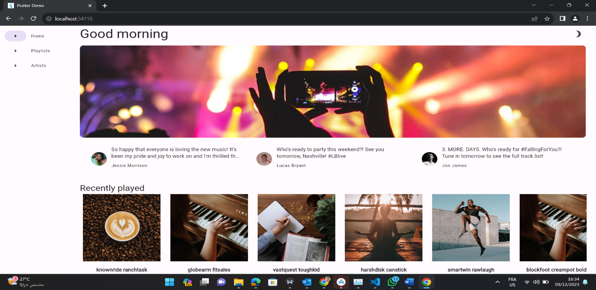

Téléphone

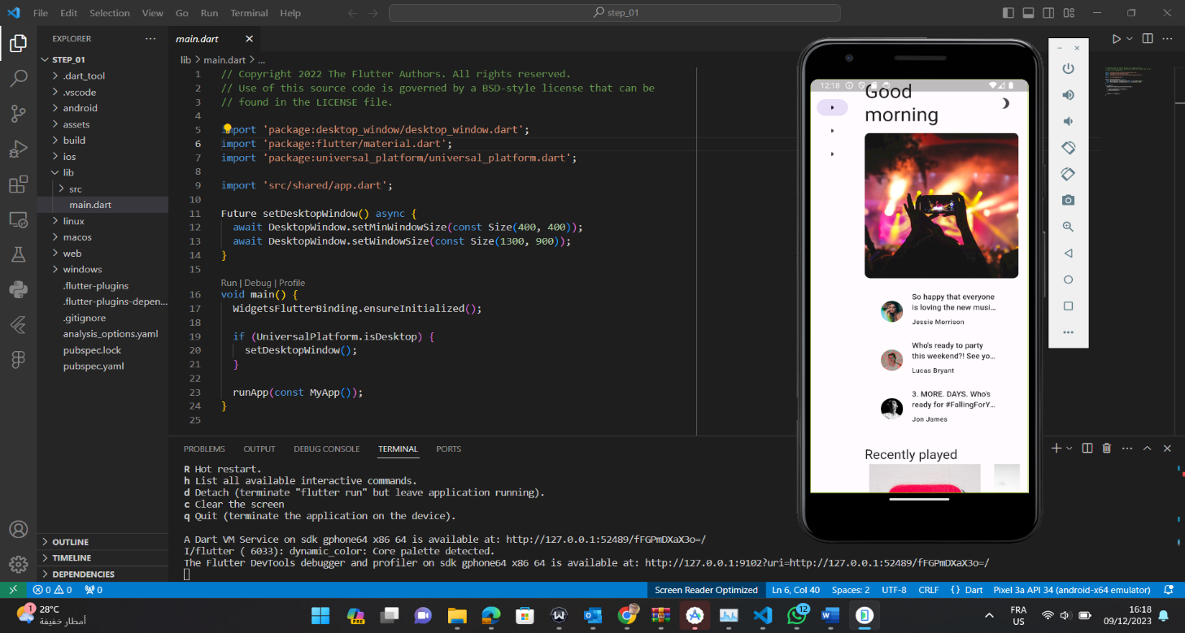

1. Exploiter la typographie

* Pour ajouter des icônes de démarrage distinctes pour chaque destination de navigation, nous irons modifier des codes dans « [lib/src/shared/router.dart](https://github.com/flutter/codelabs/blob/master/boring_to_beautiful/step_01/lib/src/shared/router.dart) », Pour j’ai changé Home par Accueil pour faire un essai

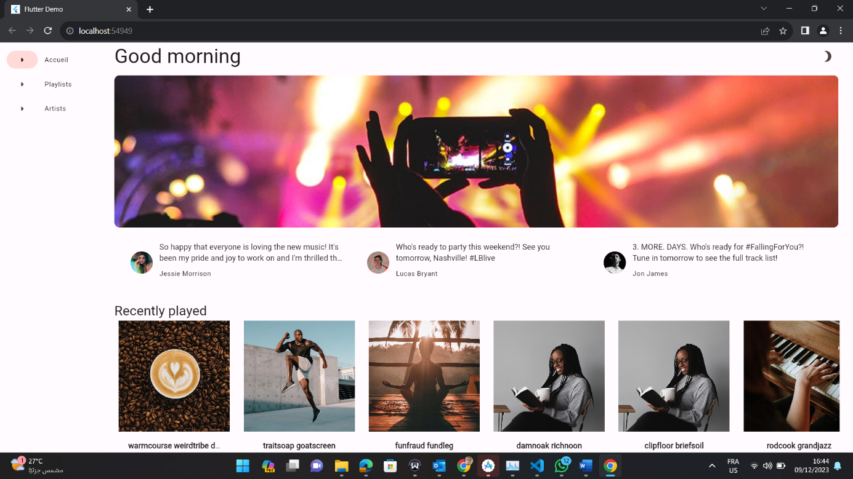

* Pour ajouter une nouvelle font, on ajoute ce code « flutter pub add google_fonts » sur la terminale du Visual Studio Code
* Pour importer le nouveau package, nous irons sur le chemin « [lib/src/shared/extensions.dart](https://github.com/flutter/codelabs/blob/master/boring_to_beautiful/step_02/lib/src/shared/extensions.dart) » en ajoutant ce code : « import 'package:google_fonts/google_fonts.dart' ; » ensuite définir « TextTheme: de Montserrat » par ce code « TextTheme get textTheme => GoogleFonts.montserratTextTheme(theme.textTheme); », l’image à gauche après la modification

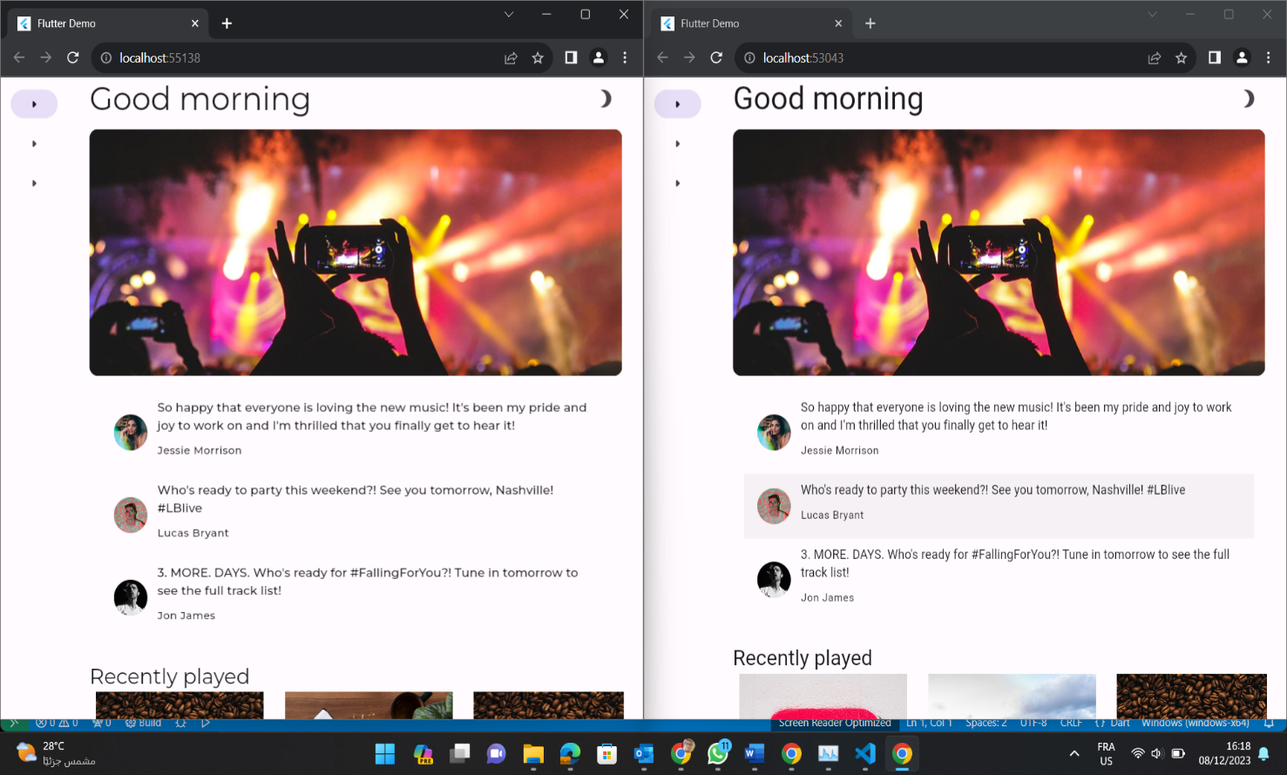

1. Définir le thème

* Pour créer des widgets et des couleurs associés à un thème cohérent dans l'application, nous passons sur le chemin : « [lib/src/shared/providers/theme.dart](https://github.com/flutter/codelabs/blob/master/boring_to_beautiful/step_03/lib/src/shared/providers/theme.dart) »
* Pour utiliser le fournisseur, créez une instance et transmettez-la à l'objet défini au niveau du thème dans le fichier «[lib/src/shared/app.dart](https://github.com/flutter/codelabs/blob/master/boring_to_beautiful/step_03/lib/src/shared/app.dart) », à l'intérieur de la classe MaterialApp. Tous les objets de thème imbriqués hériteront de cette instance. En ajoutant « final theme = ThemeProvider.of(context); » et « theme: theme.light(settings.value.sourceColor), » dans le code
* Visiter le site Material Theme Builder pour définir la couleur à l'aide de cette boîte de dialogue, puis copier le code en hexadécimal

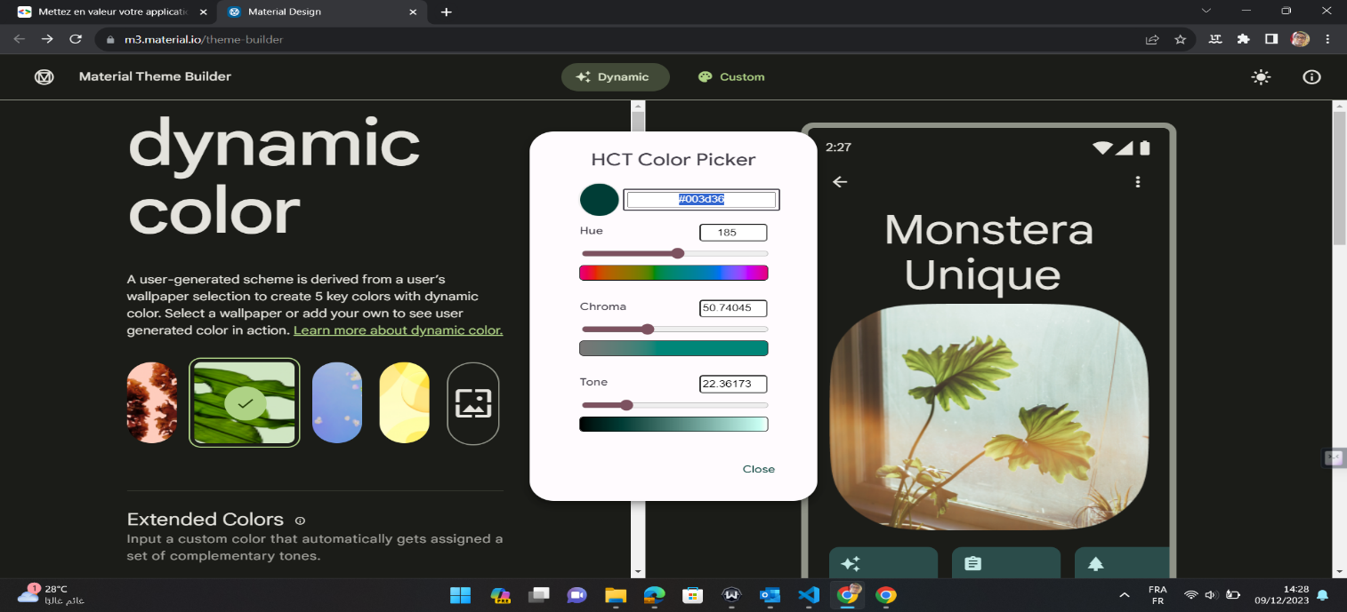

* Pour utiliser une couleur spécifique,accéder à sur le chemin « [lib/src/shared/views/outlined_card.dart](https://github.com/flutter/codelabs/blob/master/boring_to_beautiful/step_03/lib/src/shared/views/outlined_card.dart) », en ajoutant ce code.

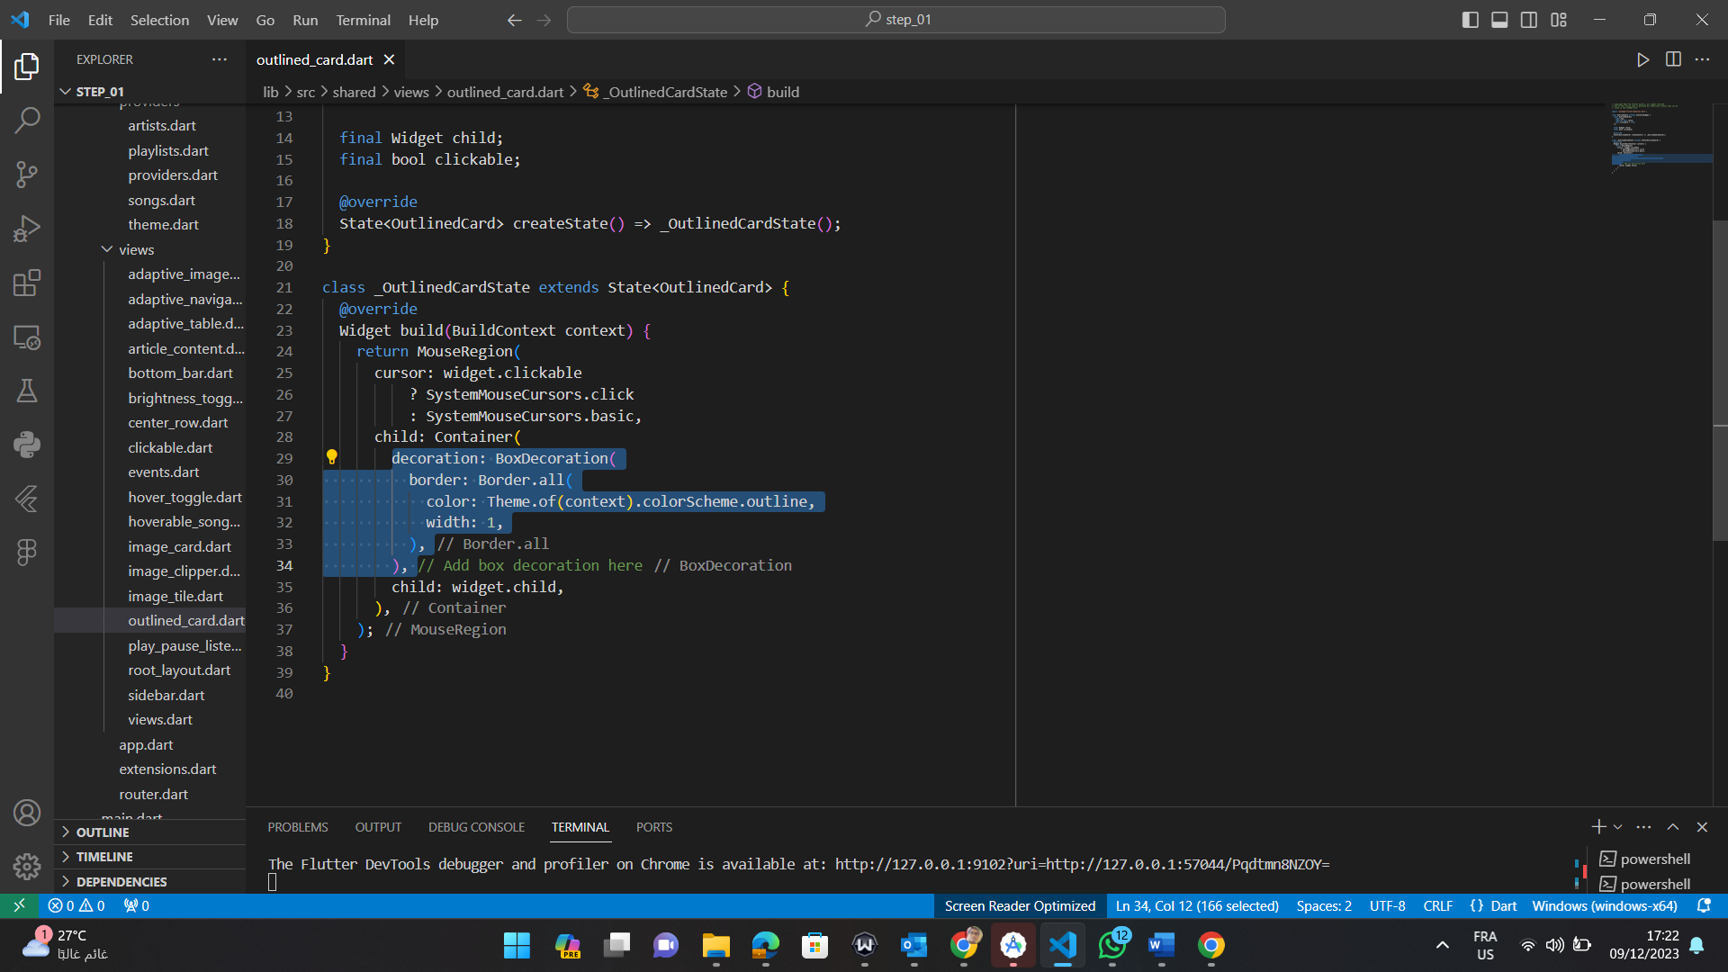

* Pour régler la luminosité de l'application dans les paramètres système de l'appareil, nous irons dans le chemin « [lib/src/shared/app.dart](https://github.com/flutter/codelabs/blob/master/boring_to_beautiful/step_03/lib/src/shared/app.dart) », en ajoutant ce code «  darkTheme: theme.dark(settings.value.sourceColor), » et « themeMode: theme.themeMode(), » dans la ligne *return MaterialApp.router()*

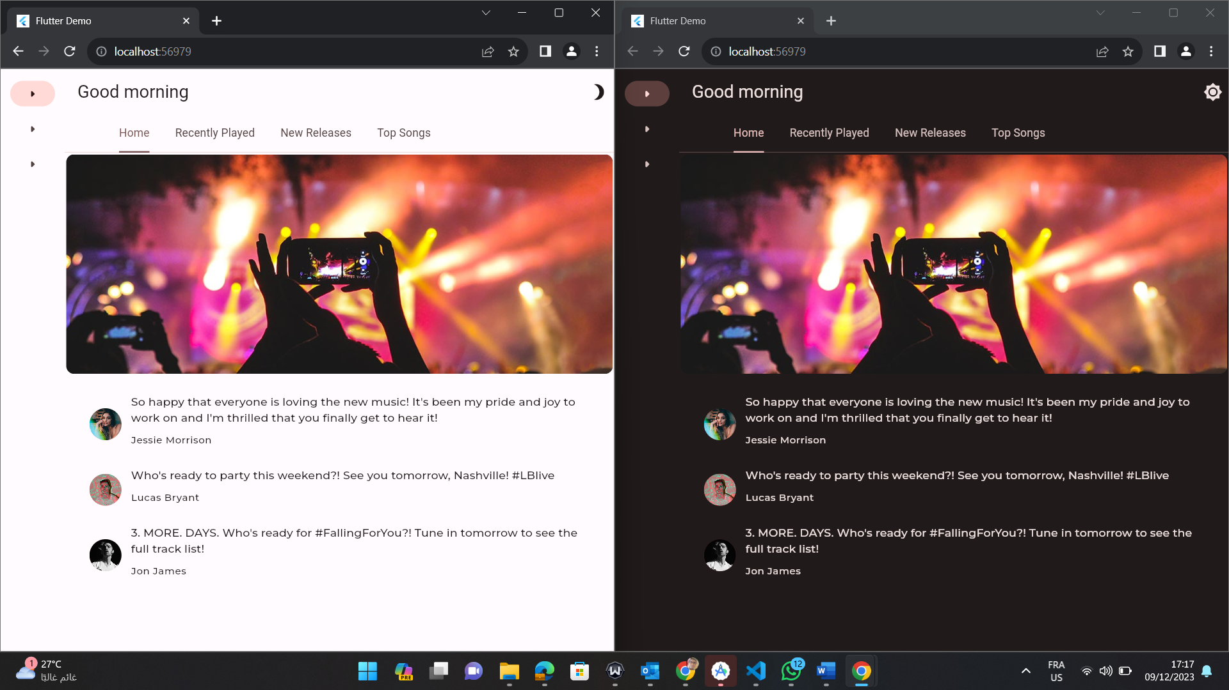

1. Ajouter un design adaptatif

* Le fichier «  [lib/src/shared/views/adaptive_navigation.dart](https://github.com/flutter/codelabs/blob/master/boring_to_beautiful/step_04/lib/src/shared/views/adaptive_navigation.dart) », contient une classe de navigation dans laquelle vous pouvez fournir une liste de destinations et de contenus pour l'affichage du corps, en ajoutant ces codes.

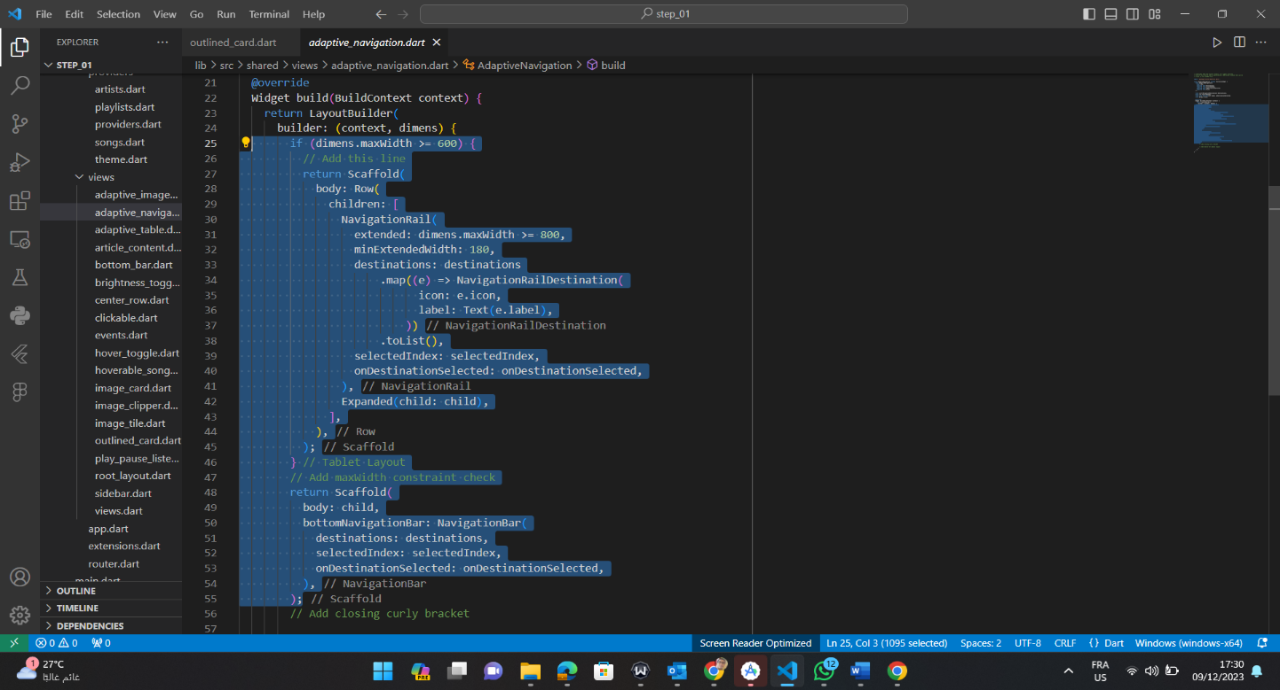

Résultat

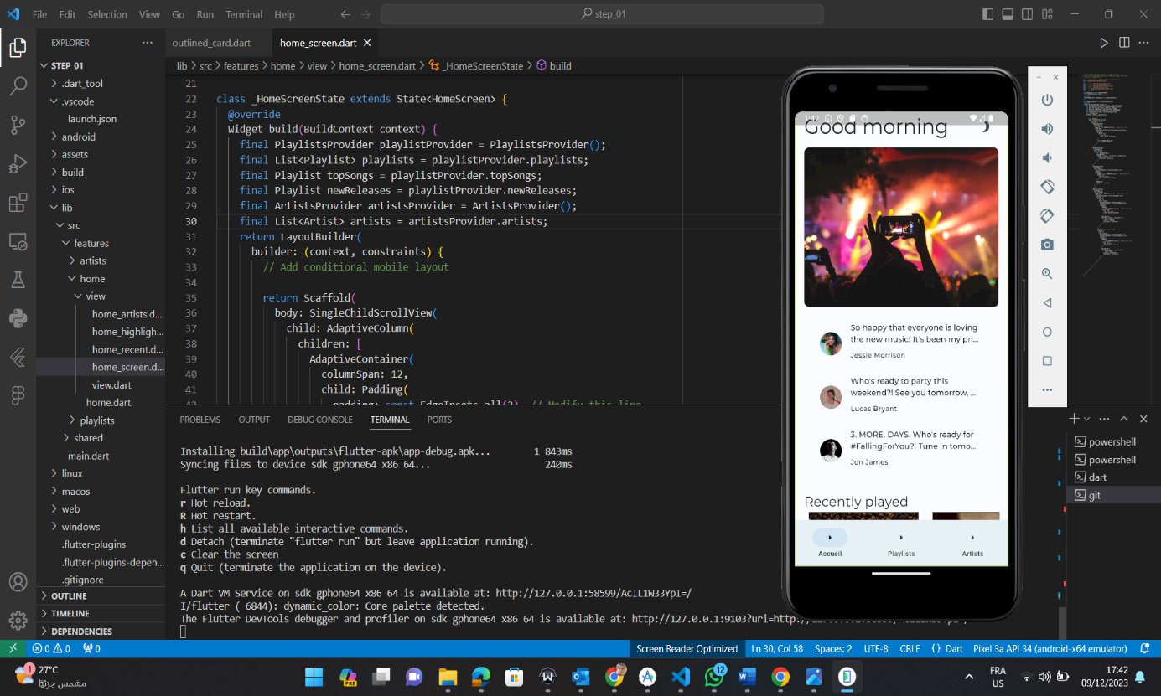

* Pour une mise en page adaptative, il est nécessaire de créer deux mises en page distinctes : une destinée aux appareils mobiles et une mise en page responsive conçue pour les écrans plus larges. Actuellement, le LayoutBuilder ne génère qu'une mise en page destinée aux ordinateurs. Dans le fichier «[lib/src/features/home/view/home_screen.dart](https://github.com/flutter/codelabs/blob/master/boring_to_beautiful/step_04/lib/src/features/home/view/home_screen.dart) », en ajoutant des codes

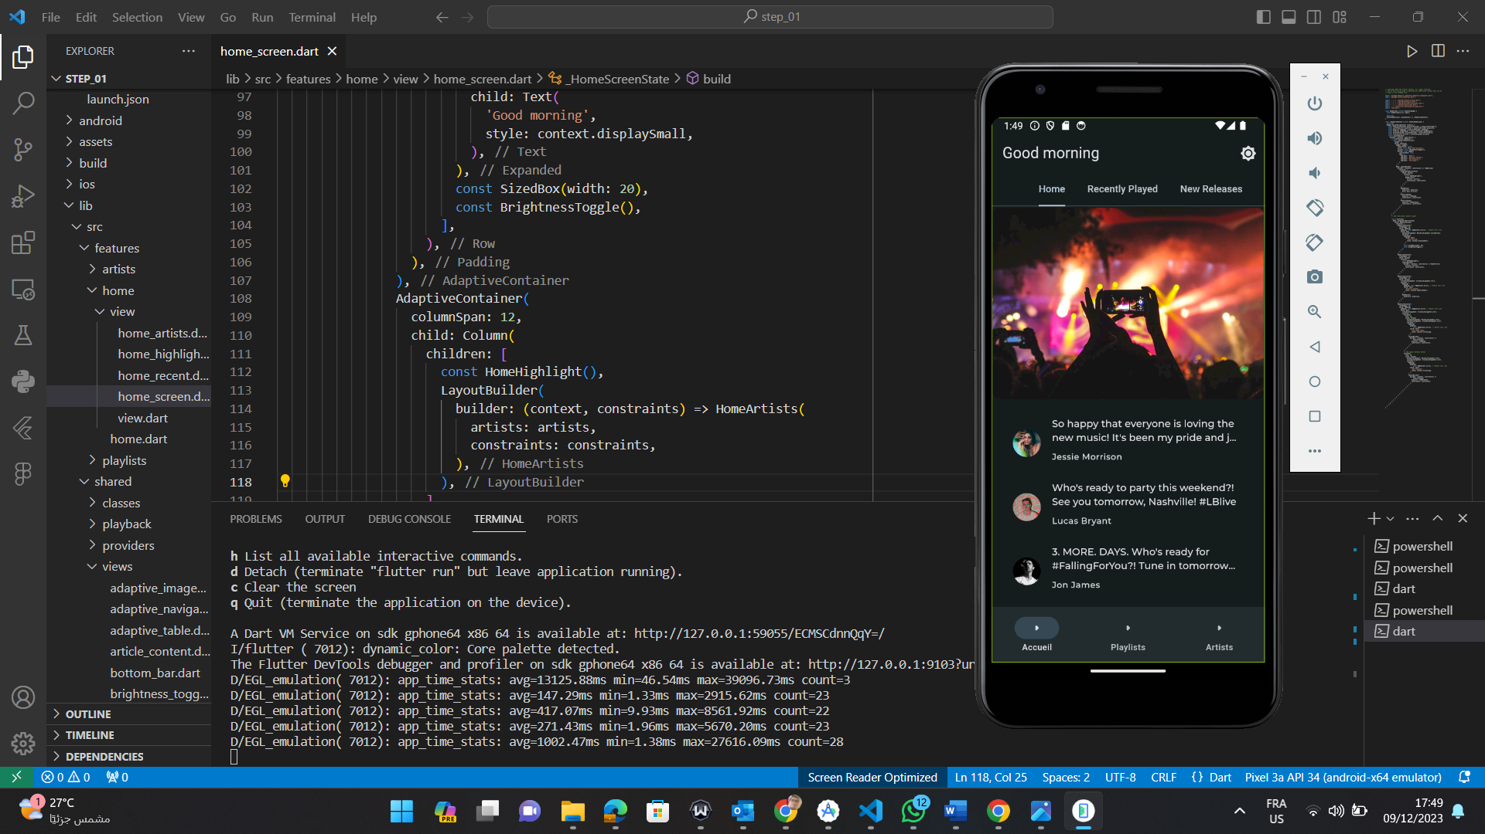

* Pour ajouter un espace blanc à l'écran d'accueil pour lui donner plus d'espace, Encapsulez un widget avec un objet Padding pour ajouter des espaces blancs autour de ce widget. Augmentez à 35 toutes les valeurs de marge intérieure actuellement contenues dans «[lib/src/features/home/view/home_screen.dart](https://github.com/flutter/codelabs/blob/master/boring_to_beautiful/step_05/lib/src/features/home/view/home_screen.dart) »
* Définir la marge intérieure sur 35 dans «[lib/src/features/home/view/home_highlight.dart](https://github.com/flutter/codelabs/blob/master/boring_to_beautiful/step_05/lib/src/features/home/view/home_highlight.dart) »

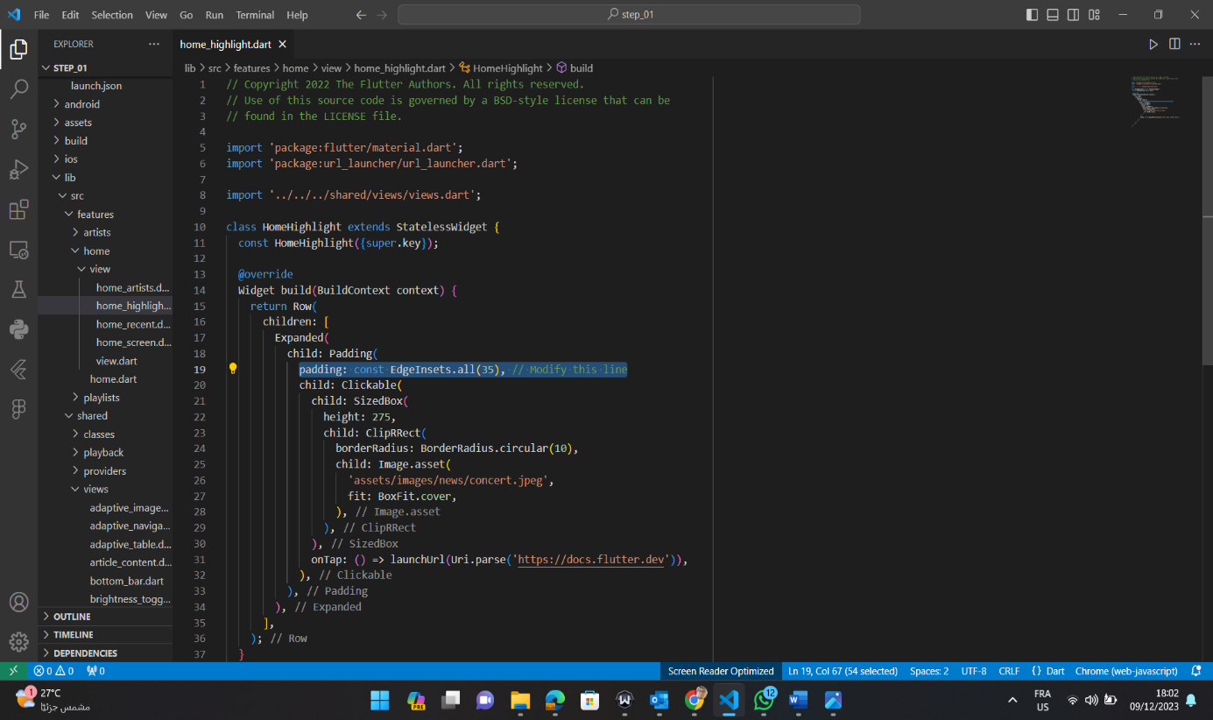

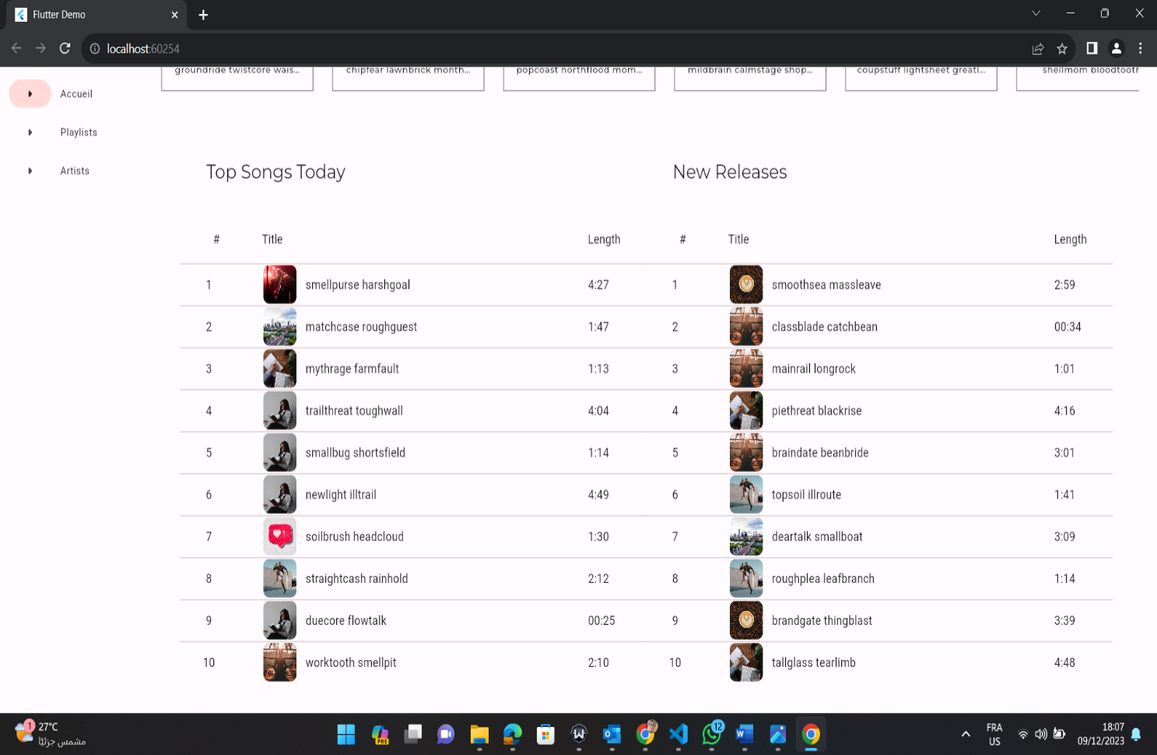

* Définir la marge intérieure gauche et droite sur 35, et la marge intérieure inférieure et supérieure sur 5, dans ce chemin « [lib/src/features/home/view/home_highlight.dart](https://github.com/flutter/codelabs/blob/master/boring_to_beautiful/step_05/lib/src/features/home/view/home_highlight.dart)»

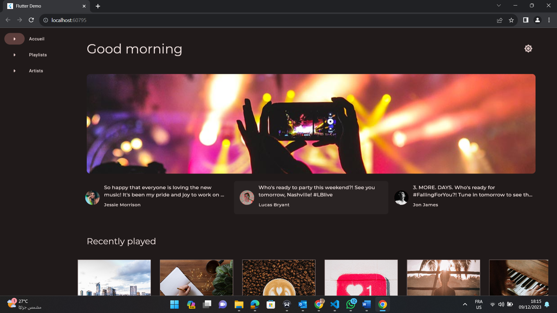

1. Ajouter du mouvement et de l'animation

**Configurer des animations de transition d'écran**

* Transmettre PageTransitionsTheme aux thèmes clair et sombre dans « [**lib/src/shared/providers/theme.dart**](https://github.com/flutter/codelabs/blob/master/boring_to_beautiful/step_06/lib/src/shared/providers/theme.dart) »

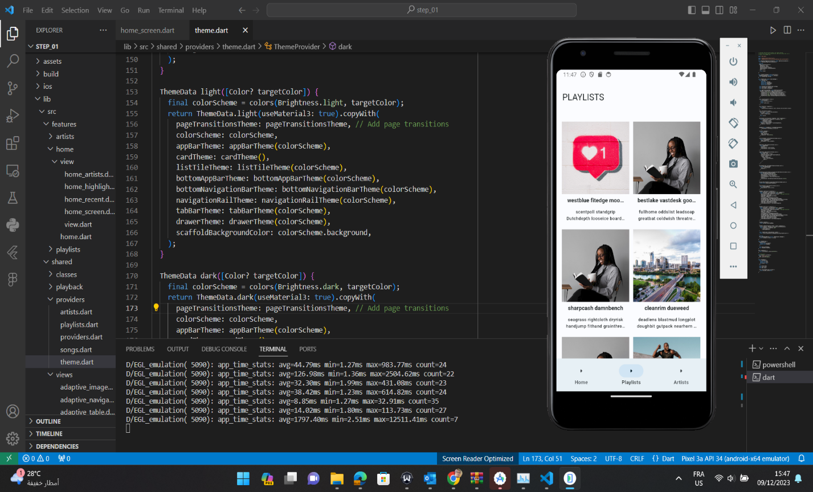

**Ajouter des états de pointage**

* remplacez son contenu par l'intégration suivante pour introduire un état _hovered dans «[**lib/src/shared/views/outlined_card.dart**](https://github.com/flutter/codelabs/blob/master/boring_to_beautiful/step_07/lib/src/shared/views/outlined_card.dart)  »
* Effectuer un hot reload de l'application, puis passez le curseur sur l'une des mosaïques de la playlist "Écouté récemment".
* Effectuer un hot reload de l'application, puis pointez le curseur sur le numéro du titre dans la playlist Top titre du jour ou Nouveautés.

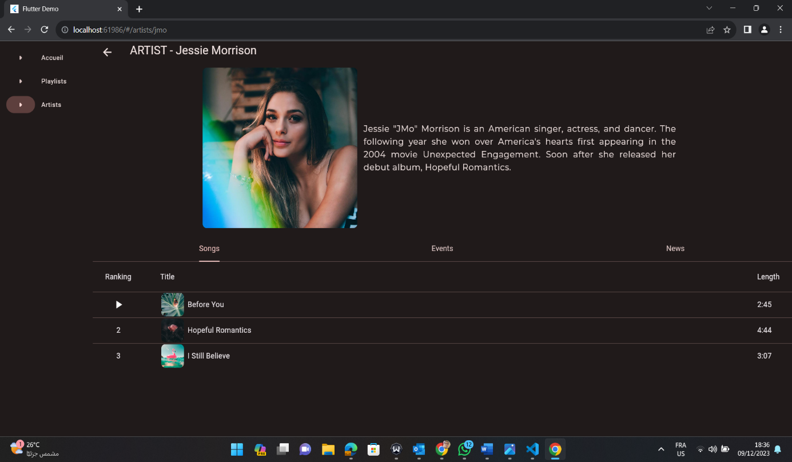

**Task 3**

***Relier mon portable sur mon Visual Studio(Installation)***

* Cliquer sur le « Setting »

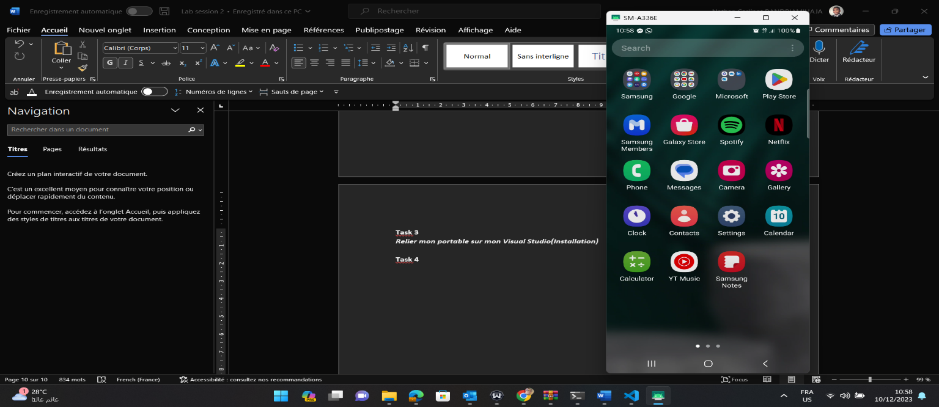

* Cliquer sur « Développer Options »

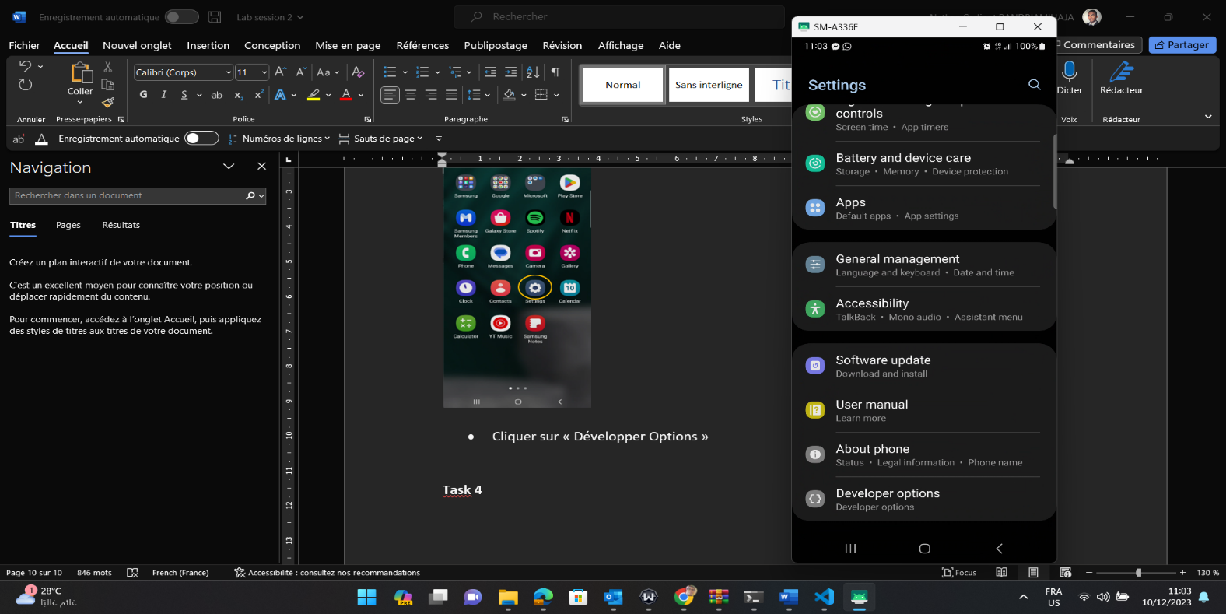

* Je branche sur cable sur mon ordinateur via mon portable, puis ctiver « USB debugging » dans le Developer options

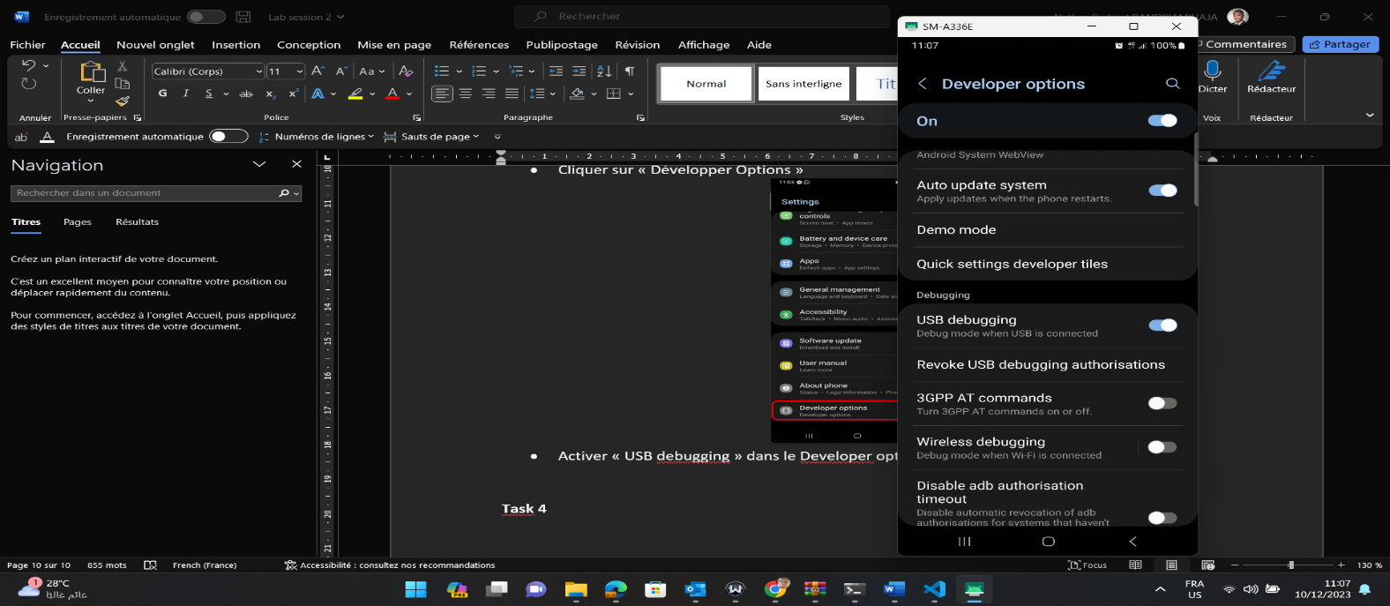

* Installer « scrcpy » sur l’ordinateur, j’utilise Windows, j’ai utilisé ce lien pour l’installer : https://github.com/Genymobile/scrcpy/releases/download/v2.3.1/scrcpy-win64-v2.3.1.zip. Téléchargez la dernière version du fichier zip.

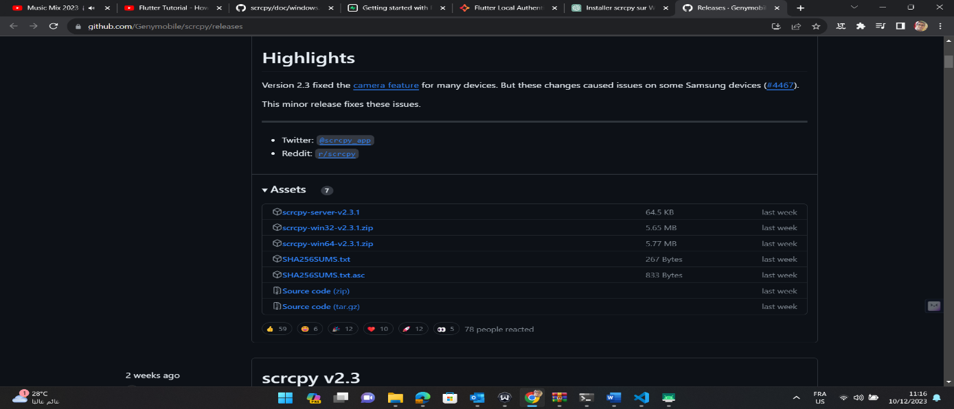

* Une fois installer, cliquons sur le fichier « scrcpy.exe », ensuite, exécutons « scrcpy.exe », puis la terminale s’affiche puis il affiche le portable

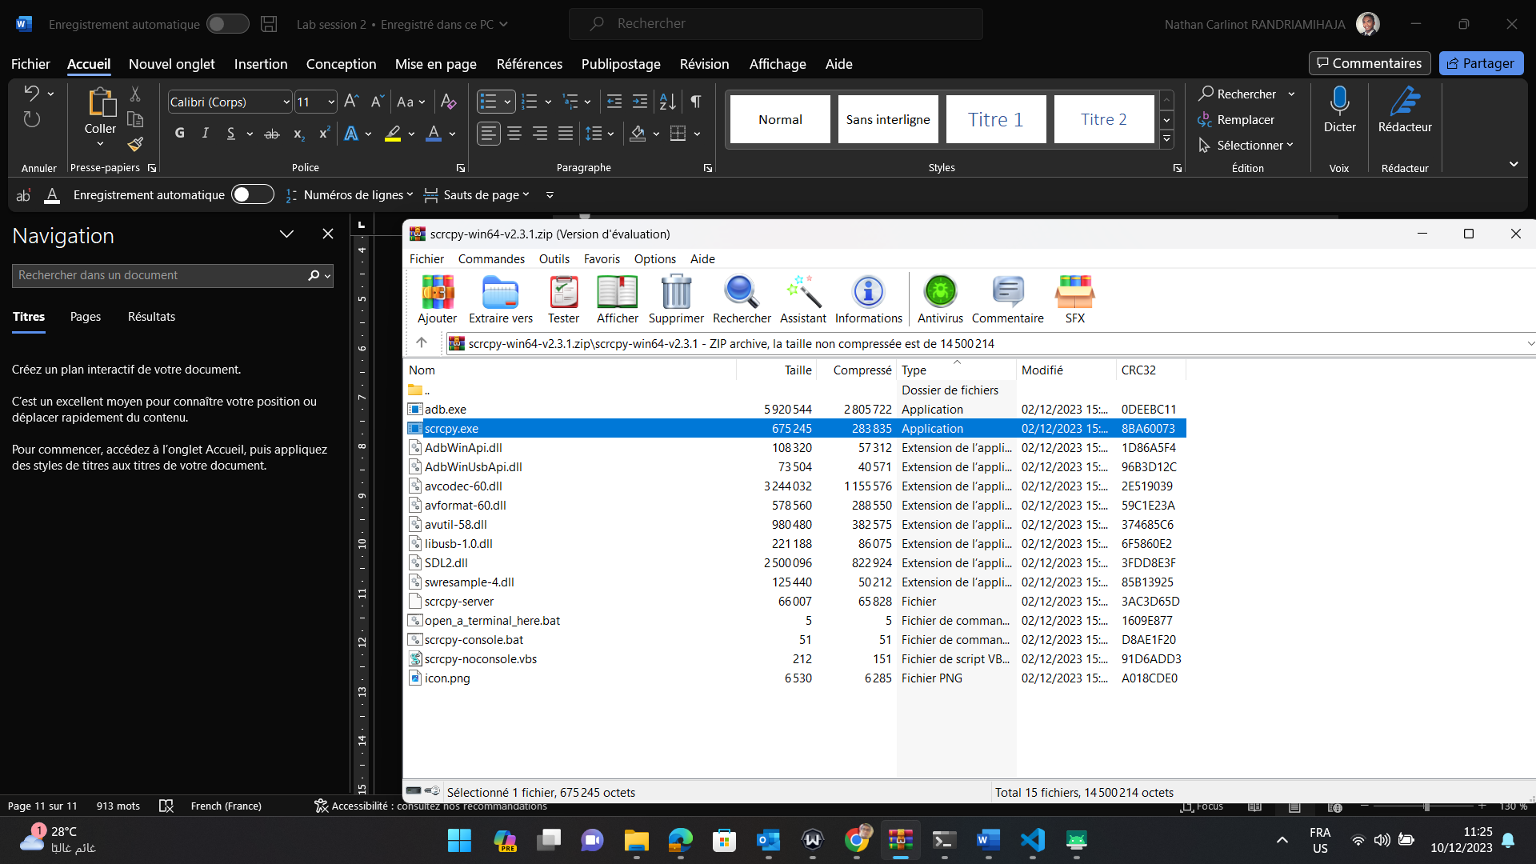

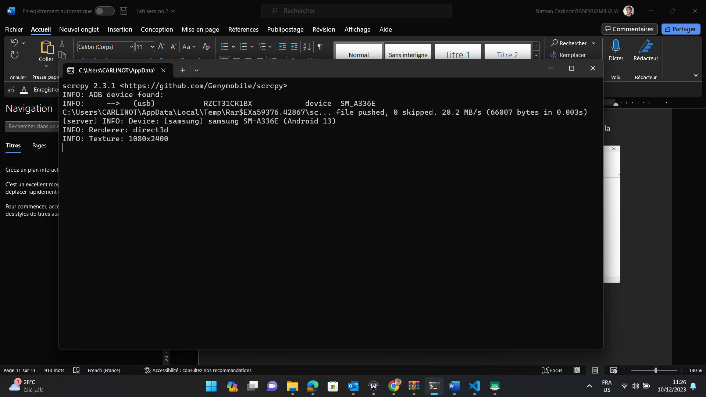

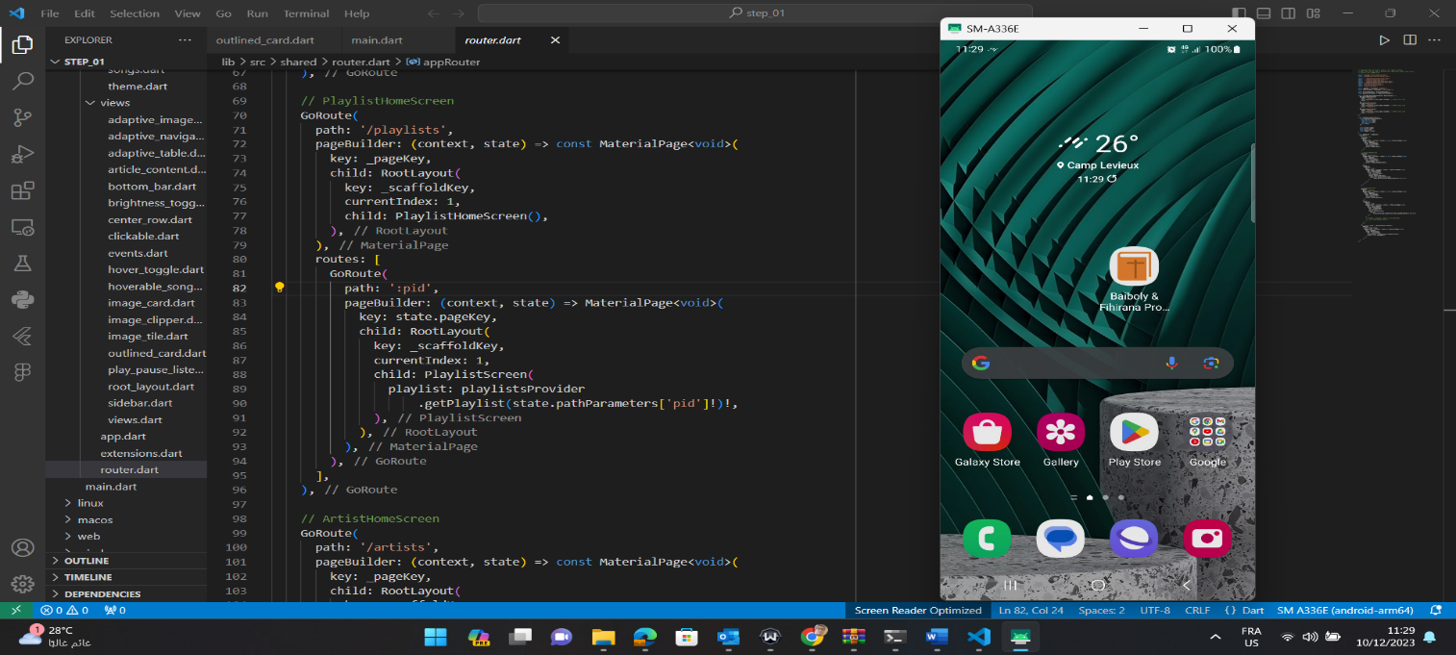

* Vérifier mon portable sur Visual Studio Code, il apparait sur mon device via un câble

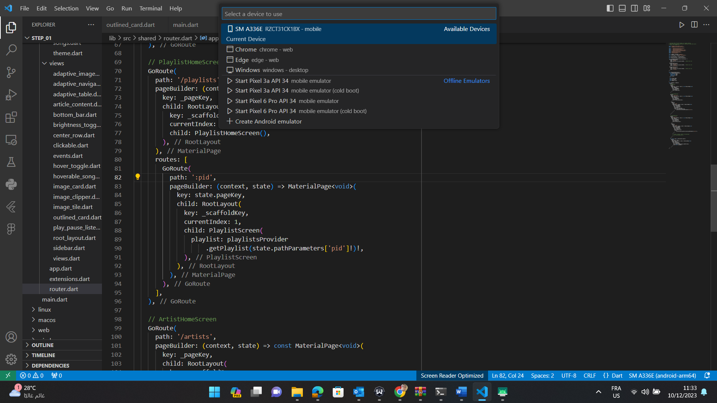

**Task 4 : Chat App Flutter Lab Documentation**

*Introduction*

Cet atelier nous guidera dans la création d'une application mobile Flutter simple pour une interface de chat. L'application permet aux utilisateurs d'envoyer et de recevoir des messages dans un environnement de discussion de base.

Conditions préalables :

* Flutter et Dart installés sur votre machine.
* Compréhension de base du développement Flutter.

1. Créer un nouveau projet Flutter

* Ouvrir le terminal et exécutez les commandes suivantes :

flutter create chat_app

cd chat_app

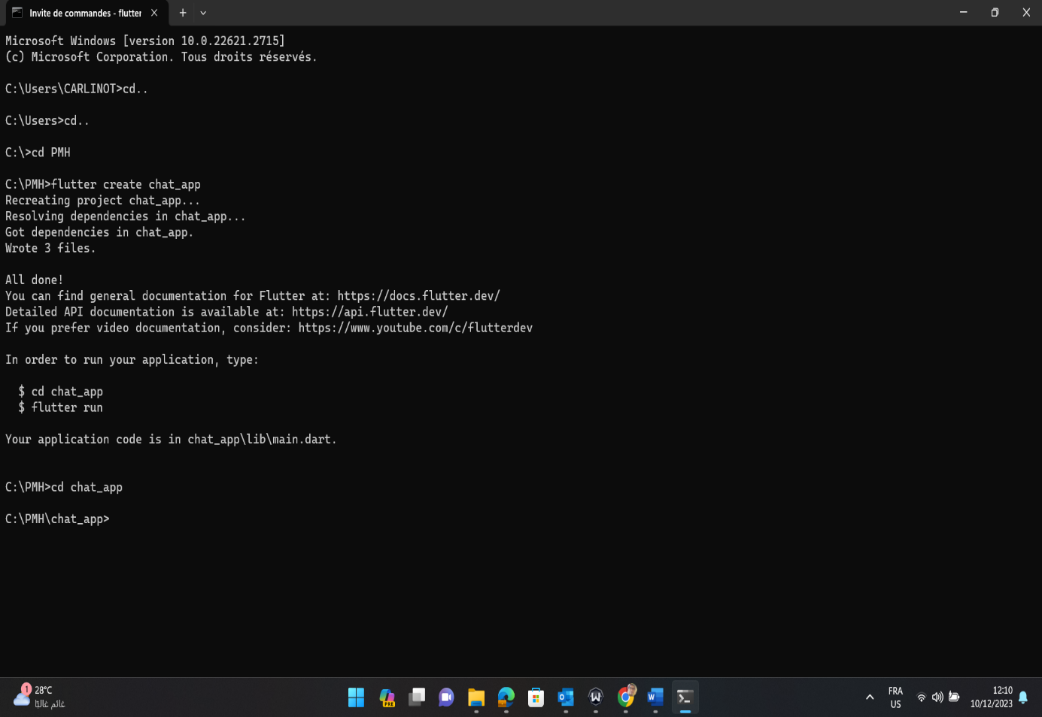

* Ouvrir sur le terminal du Visual Studio Code, ensuite, écrire « flutter analyze » pour vérifier si le code fonctionne correctement

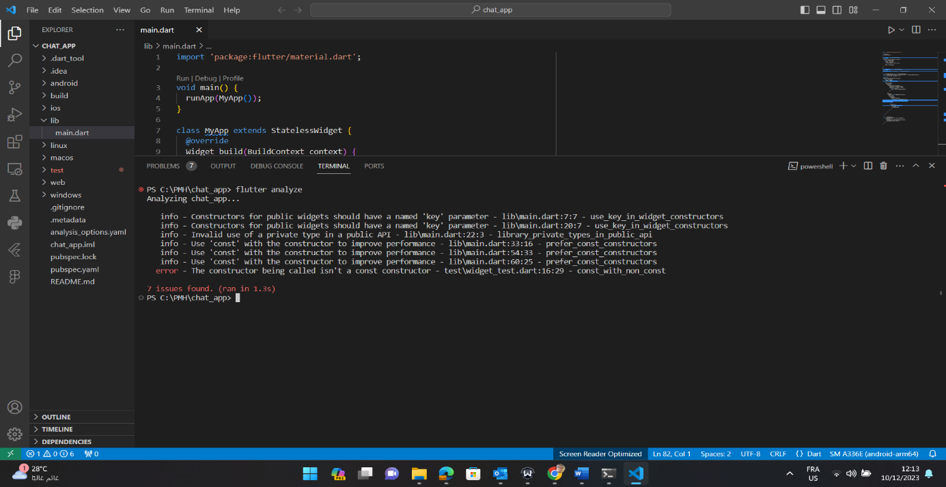

* Lancer « flutter run » pour exécuter le code

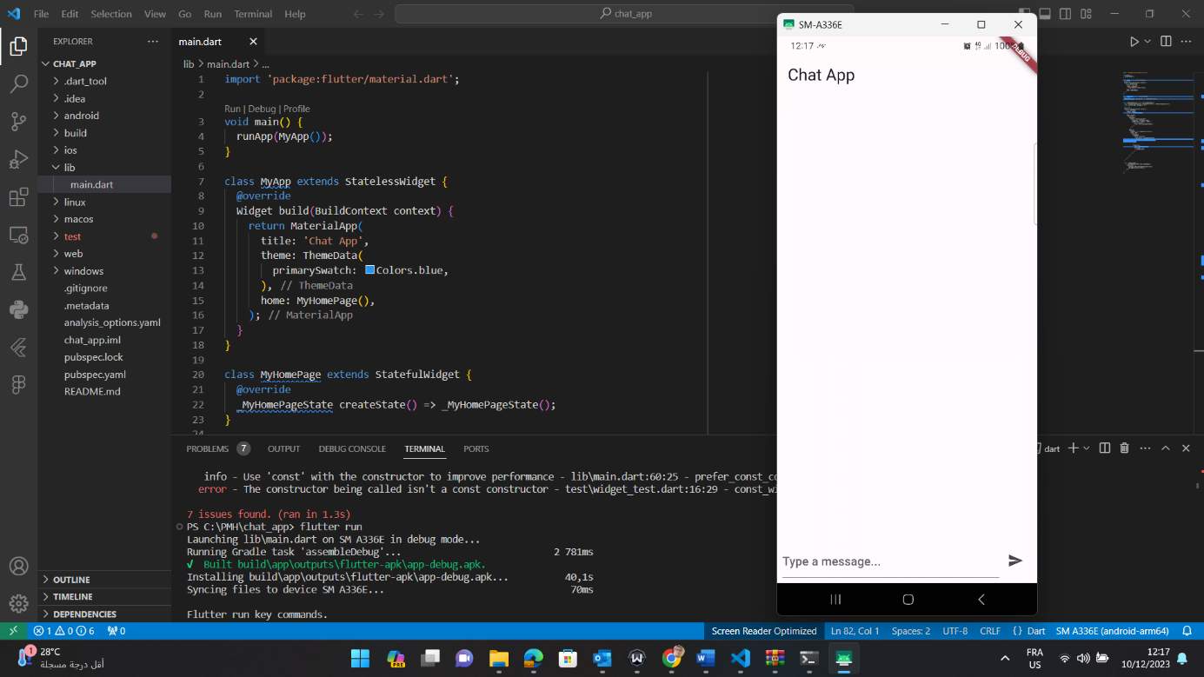

1. Présentation de l'application

L'application de chat se compose d'une interface utilisateur simple avec les fonctionnalités suivantes :

* Barre d'application affichant le titre de l'application.
* Une liste déroulante de messages.
* Saisie de texte pour saisir des messages.
* Bouton Envoyer pour soumettre des messages.

1. Capture

* Etat initial

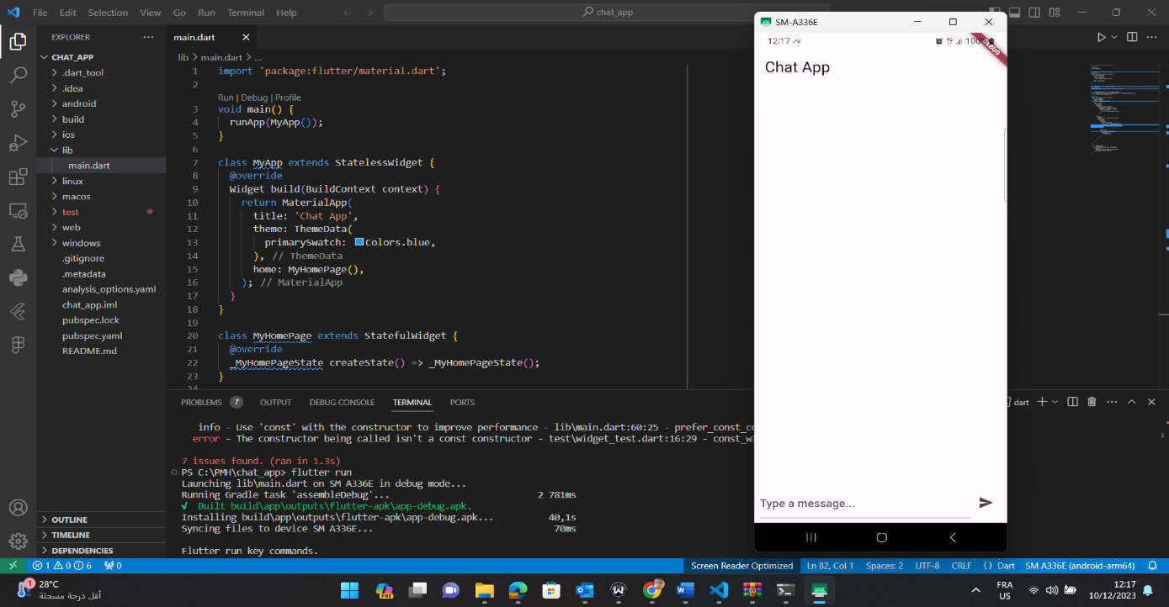

* Envoi d'un message

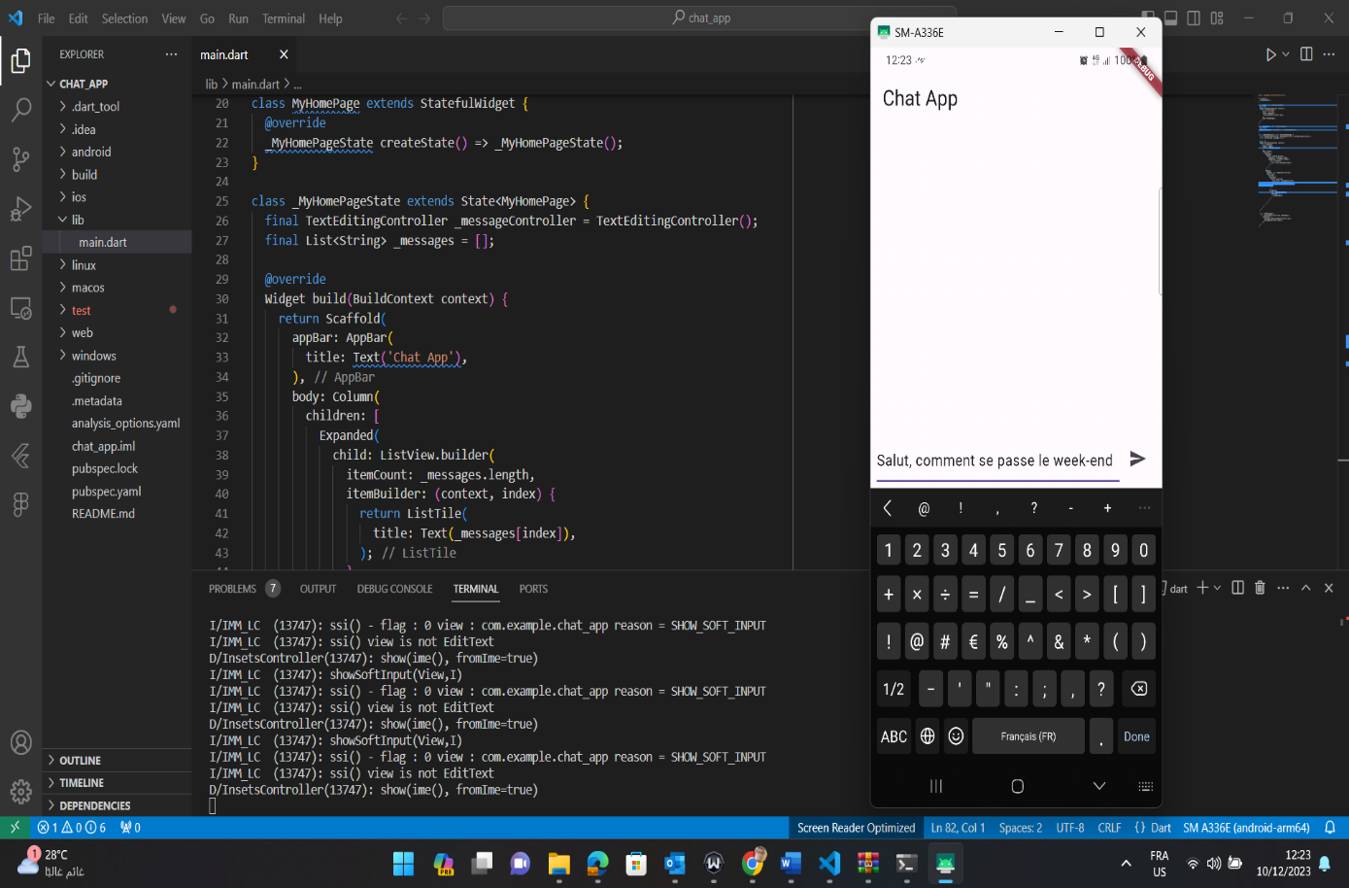

* Affichage des messages envoyés

